Praxistag 2020/21

Gestalte das Deckblatt:

Es muss folgende Angaben enthalten:

Deine Anschrift
Anschrift des Betriebes
Anschrift Schule

Zeitraum des Praxistages

Bewertung der Praxistagmappe

Name: Klasse:

 | Themen | Punkte | ereichte. Punkte
0. | Eindruck – nur zur Bewertung - | 21
 | - Deckblatt (3), Inhaltsverzeichnis (4)  Papier, gerade Heftung, Ordnung (2), Seitenzahlen (3) | 12
 | 0.2. Rechtschreibung (3), Ausdruck (3), Satzbau (3) | 9
1. | Wichtige Daten | 8
2. | Mein Anwesenheits- und Arbeitsnachweis | 5
3. | Mein Praktikumsbericht | 21
4. | Arbeitsplatzerkundung | 25
5. | Arbeitszeit und Freizeit im Vergleich | 10
6. | Tagesprotokolle | 10
7. | Auswertung zum Halbjahr des . Schuljahres | 36
8. | Beurteilung meines Praxistages zum Halbjahr des 9. Schuljahres | 5
9. | Anhang | 3
 | Beurteilungsbogen | 2
 |  | 146

Bewertungsskala:
Punkte | 146-119 | 118-106 | 105-82 | 81-64 | 63-32 | 31-0 | Note:
Note | 1 | 2 | 3 | 4 | 5 | 6

Inhaltsverzeichnis

Inhalt | Seite

Achtung!

- Du sollst deine Praxistagmappe immer mit in deinen
Praktikumsbetrieb nehmen.
- Es handelt sich um eine Arbeitsmappe, an der/mit der du im Betrieb jederzeit arbeiten sollst.
- Lege dem betreuenden Lehrer die Praxistagmappe unaufgefordert vor, wenn dieser dich im Betrieb besucht.
- Die Abgabeversion soll am PC geschrieben werden. Du findest sie am Schulcomputer unter
Schüler (S) >Praxistag>Praxistagmappe 9

Abgabetermin der Praxistagmappe ist der 08. Mai 2019

Sammle Informationen über deinen Betrieb, Fotos, usw., damit du später den Anhang damit gestalten kannst.

Was gehört in den Anhang:

Klarsichthüllen sollten nur im Anhang verwendet werden, wo es darum geht,
Formulare usw. zu präsentieren. Der Anhang dient dazu, alle Dokumente und
Formulare, die dir wichtig erscheinen zu sammeln.
Das heißt: In den Anhang gehören nur Dokumente und Formulare, mit denen du
konkret gearbeitet hast. Die Unterlagen zeigen, was du alles im Praktikum gearbeitet
hast.

- Wichtige Daten

Die Praktikantin/ der Praktikant

Vor- und Nachname:
Geburtsdatum:
Straße:
PLZ/Wohnort:
Telefon der Eltern: | privat: | dienstlich:
Praktikumsberuf/e:

Der Praktikumsbetrieb

Name des Betriebes:
Straße:
PLZ/Wohnort:
Telefon:
E-Mail | privat: | dienstlich:
Homepage:
Betreuer/Betreuerin:

Betreuende Lehrerinnen/betreuende Lehrer

Betreuende Lehrer/Lehrerin:
Praxistagkoordinator | Herr Wirtgen
Telefon: | 06321/918610
E-Mail: | rsplus@schulen-nw.de

/8 Punkte
- Meine Anwesenheits- und Arbeitsnachweise
(von Hand ausfüllen):
Tag | Datum | Arbeitszeit  von - bis | Unterschrift  Betrieb / Betreuer | Bemerkungen  des Betreuers/der Betreuerin
Herbstferien 01.10.2018 bis 12.10.2018
1 | 16.09.2020
2 | 23.09.2020
3 | 30.09.2020
4 | 07.10.2020
5 | 28.10.2020
6 | 04.11.2020
7 | 18.11.2020
8 | 25.11.2020
9 | 02.12.2020
10 | 09.12.2020
11 | 16.12.2020
Weihnachtsferien 21.12.2020 bis 04301.2021
12 | 06.01.2021
13 | 13.01.2021
14 | 20.01.2021
15 | 27.01.2021
16 | 03.02.2021
17 | 10.02.2021
18 | 17.02.2021
19 | 24.02.2021
20 | 03.03.2021
21 | 10.03.2021
22 | 17.03.2021
23 | 24.03.2021
Osterferien 29.03.2021 bis 06.04.2021
24 | 07.04.2021
25 | 14.04.2021
26 | 21.04.2021
27 | 28.04.2021
28 | 05.05.2021
29 | 12.05.2021
30 | 19.05.2021
Pfingstferien 24.05.2021 bis 02.05.2021
31 | 09.06.2021
32 | 16.06.2021
33 | 23.06.2021
34 | 30.06.2021

/5 Punkte

3. Mein Praktikumsbericht

Frage Mitarbeiter, die für die Ausbildung zuständig sind!

  - Welche Waren werden hergestellt oder welche Dienstleistungen 2P.
werden erbracht?

3..2 Welche Berufe werden in diesem Betrieb ausgebildet? 2P.

3.3 Der Betrieb verlangt für den Beruf 1P.
folgenden Schulabschluss:

Wenn es in einem Betrieb mehrere Berufe gibt, wähle den Beruf, der dich am meisten interessiert
oder den Beruf, den die meisten Mitarbeiterinnen und Mitarbeiter in diesem Betrieb ausüben.

3.4 Folgende Unterrichtsfächer sind für die Auswahl der Bewerber 4P.
besonders wichtig, begründe!

1.
2.
3.
4.

3.5 Wie viele Auszubildende sind derzeit im Betrieb? 1P.

3.6 Für den Beruf als dauert die 1P.
Ausbildung Jahre.

3.7 Wie läuft diese Ausbildung ab? Beschreibe! 4P.

3.8 Nach welchem Auswahlverfahren werden die Azubis ausgewählt? 2P.

3.9 Verdienstmöglichkeiten während der Ausbildung: 3P.

1. Ausbildungsjahr
2. Ausbildungsjahr
3. Ausbildungsjahr
(4. Ausbildungsjahr)

3.10 Welche Berufsschule ist für diesen Ausbildungsberuf zuständig? 1P.

/21 Punkte

4. Arbeitsplatzerkundung

4.1 Wo befindet sich dein Arbeitsplatz? 1P.

im Freien
in der Halle/ Werkstatt
in einem Büro
in geschlossenen Räumen

4.2 Wird immer am selben Arbeitsplatz gearbeitet? 1P.

fester Platz im Betrieb
wechselnde Plätze

4.3 Welche Bedingungen herrschen am Arbeitsplatz? 7P.

Lärm viel
wenig
keiner

Temperatur warm/ heiß
angenehm
kalt

Luft trocken
angenehm
feucht/ nass

Schmutz viel
wenig
keiner

Geräuschbelästigung keine
wenig
starke

Arbeitshaltung sitzend
stehend
gehend
gebeugt
wechselnd

Arbeitssituation allein arbeiten
manchmal mit anderen
oft mit anderen
immer mit anderen

4.4 Welche körperlichen Anforderungen werden gestellt? 1P.

leichte körperliche Arbeit
mittelschwere körperliche Arbeit
schwere körperliche Arbeit
gute Augen
gutes Gehör
guten Geruchssinn
guten Geschmackssinn
guten Tastsinn

4.5 Womit wird gearbeitet? (Handwerkzeug, Maschinen, Hilfsmittel,…) 4P.

4.6. Mit welchem Material wird gearbeitet? 4P.

Die Internetseite www.planet-beruf.de hilft dir weiter!

4.7 Geschicklichkeit mit den Händen und Fingern 1P.

erforderlich ohne Bedeutung

4.8 Welche Tätigkeiten werden verrichtet? 6P.

ja selten nein
Material be- und verarbeiten

zusammenbauen, montieren, reparieren

gestalten

Maschinen bedienen, überwachen, warten

bebauen, züchten

untersuchen, messen

zeichnen

bedienen, beraten

planen, organisieren, verkaufen

verwalten, ordnen

andere versorgen, betreuen

mit Computer arbeiten

reinigen

pflegen, helfen, erziehen

rechnen, berechnen

sonstige _______________

Im „Berufe Universum“ (www.portal.berufe-universum.de ) findest du unter „Interessen“ Erklärungen zu den einzelnen Punkten.

Es gibt besondere hygienische oder sicherheitstechnische Vorschriften, die während der Arbeit eingehalten werden müssen?
Ja Beschreibe sie kurz:

Nein

/25 Punkte

5. Arbeitszeit und Freizeit im Vergleich

Durch das Praktikum hat sich dein Tagesablauf mit Sicherheit verändert. 5P.

Mit einem farbigen Stundenkreis kannst du dir das Verhältnis von Arbeitszeit und Freizeit sehr gut selbst veranschaulichen.
In dem inneren Kreis sollst du die Schulzeit und in den äußeren Kreis die Praktikumszeit darstellen.
Verwende für die folgenden Zeiten folgende Farben:

Schlafzeit blau
Hin- und Rückfahrt zur Schule/ Arbeit gelb
Schulzeit/ Arbeitszeit rot
Freizeit grün
Pausenzeit Schule/ Arbeit violett

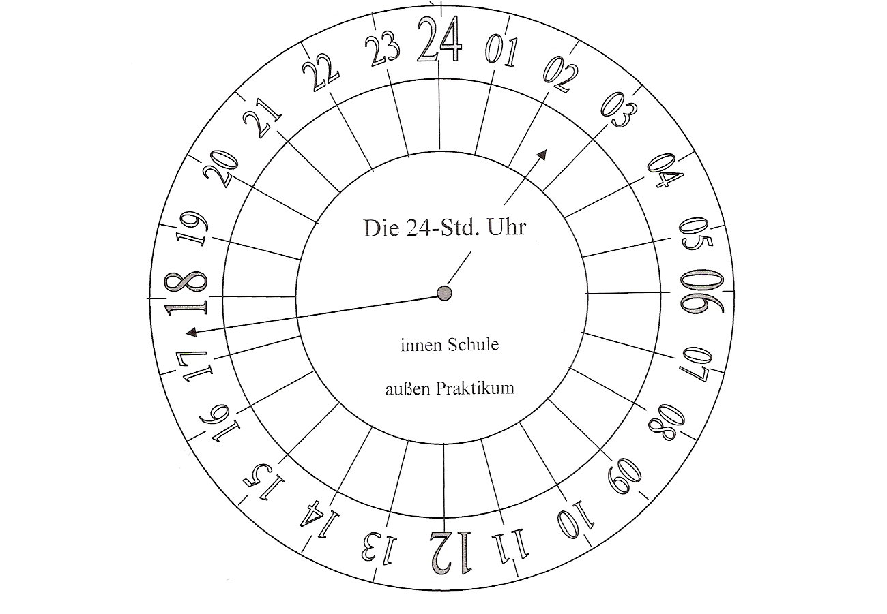

Vergleiche die beiden Tagesabläufe miteinander! 5P.
Was verändert sich von der Schule zum Berufsleben?

/10 Punkte

6. Tagesprotokolle

Fülle für 5 beliebige Tage in deinem Praxistag jeweils ein Tagesprotokoll aus!
Achte darauf, dass du auch Tage nimmst, an denen viel passiert ist!

/10 Punkte

Mittwoch, den

Zeit  Bsp: 08.⁰⁰ – 09.¹⁵ Uhr | Aufgabe:  Beschreibe in Stichworten, was du getan hast. Dabei soll jede einzelne Tätigkeit beschrieben werden. z.B. Ölwechsel am Auto durchführen  Beschreibe auch, wo du gearbeitet hast. z.B.in der Werkstatt
 | Tätigkeiten | Arbeitsort
/2 Punkte

Mittwoch, den

Zeit  Bsp: 08.⁰⁰ – 09.¹⁵ Uhr | Aufgabe:  Beschreibe in Stichworten, was du getan hast. Dabei soll jede einzelne Tätigkeit beschrieben werden. z.B. Ölwechsel am Auto durchführen  Beschreibe auch, wo du gearbeitet hast. z.B.in der Werkstatt
 | Tätigkeiten | Arbeitsort
/2 Punkte

Mittwoch, den

Zeit  Bsp: 08.⁰⁰ – 09.¹⁵ Uhr | Aufgabe:  Beschreibe in Stichworten, was du getan hast. Dabei soll jede einzelne Tätigkeit beschrieben werden. z.B. Ölwechsel am Auto durchführen  Beschreibe auch, wo du gearbeitet hast. z.B.in der Werkstatt
 | Tätigkeiten | Arbeitsort
/2 Punkte

Mittwoch, den

Zeit  Bsp: 08.⁰⁰ – 09.¹⁵ Uhr | Aufgabe:  Beschreibe in Stichworten, was du getan hast. Dabei soll jede einzelne Tätigkeit beschrieben werden. z.B. Rechnungen auf ihre Richtigkeit überprüfen  Beschreibe auch, wo du gearbeitet hast. z.B. am Schreibtisch
 | Tätigkeiten | Arbeitsort
/2 Punkte

Mittwoch, den

Zeit  Bsp: 08.⁰⁰ – 09.¹⁵ Uhr | Aufgabe:  Beschreibe in Stichworten, was du getan hast. Dabei soll jede einzelne Tätigkeit beschrieben werden. z.B. Rechnungen auf ihre Richtigkeit überprüfen  Beschreibe auch, wo du gearbeitet hast. z.B. am Schreibtisch
 | Tätigkeiten | Arbeitsort

/2 Punkte

7. Auswertung zum Halbjahr des 9. Schuljahres
Beantworte die Fragen ausführlich und gewissenhaft.

7.1 In welchem Beruf hast du deinen Praxistag absolviert? 1P.

7.2 Konntest du einen guten Einblick in den Beruf gewinnen? Kreuze an. 1P.

ja nur zum Teil nein

Begründe deine Antwort. Gibt es Bereiche über die du gerne mehr 2P.
erfahren hättest?

7.3 Ist dir die Umstellung von der Schule schwer gefallen? Kreuze an. 1P.

ja nur zum Teil nein

7.4 Hat der Praxistag deine Erwartung bis jetzt erfüllt? Kreuze an. 1P.

ja nur zum Teil nein

Begründe deine Aussage! 2P.

7.5 Wurdest du in der Schule auf den Praxistag ausreichend vorbereitet? 1P.
Kreuze an.

ja nein
Begründe deine Aussage! 2P.

7.6 Welche Fertigkeiten hast du in deinem Praxistag bisher erlernt. 4P.
Schreibe mindestens 4 Fertigkeiten auf!

7.7 In welchen Fällen hast du Lücken in deinem Schulwissen entdeckt? 3P.
Nenne mindestens 3 Themengebiete, z. B. Kopfrechnen etc.
Bestimme jeweils das Schulfach dazu!

7.8 Rückt dein Praxistagberuf in die engere Wahl für die Ausbildung? 1P.
Kreuze an. ja nein
Begründe deine Antwort. 2P.

7.9 Hat sich deine Meinung über den Beruf geändert? Kreuze an. 1P.
ja nein

Begründe kurz deine Meinung. 2P.

7.10 Wie beurteilst du bisher die schulische Betreuung im Betrieb? 4P.

Was war gut? | Was könnte man verbessern?

7.11 Findest du den Praxistag bisher sinnvoll für dich? Kreuze an. 1P.

ja nur zum Teil nein
Begründe kurz deine Meinung. 2P.

  - Was war deiner Meinung nach im Praxistag bisher gut, was nicht 4P.
so gut? Stelle gegenüber.

Was war gut? | Was war nicht so gut?

7.13 Kreuze an: 1P.

Im Praktikum habe ich gemerkt, dass der Beruf der richtige für mich ist

Im Praktikum habe ich festgestellt, dass dieser Beruf gar nichts für mich ist

Das Praktikum hat mir für meine Berufswahl nichts gebracht

/36 Punkte

8. Beurteilung meines Praxistages zum Halbjahr des
9. Schuljahres
Selbsteinschätzung: „Ich über mich“ Kreuze an. Die Einteilung wird nach der Notenskala 1 – 6 (sehr gut bis ungenügend) vorgenommen

Schlüsselqualifikationen | 1 | 2 | 3 | 4 | 5 | 6
Zuverlässigkeit
Aufgaben, die an mich gestellt werden, erledige ich
zuverlässig. Man kann sich immer auf mich verlassen.
Pünktlichkeit
Ich erscheine immer pünktlich im Betrieb.
Kommunikationsfähigkeit
Ich traue mich meine Meinung zu sagen und kann Gespräche gut führen.
Belastbarkeit
Es macht mir nichts aus, wenn ich viel zu erledigen habe. Ich bin belastbar.
Teamfähigkeit
Ich kann gut mit anderen zusammenarbeiten.
Selbständigkeit
Aufgaben kann ich selbständig bearbeiten.
Engagement
Ich setze mich für meine beruflichen Interessen ein. Im Betrieb arbeite ich fleißig mit.
Organisationsfähigkeit
Ich kann mir meine Arbeit prima einteilen und im Voraus planen, wann ich was zu tun habe.
Kreativität
Ich habe viele Ideen und kann tolle Dinge gestalten.
Flexibilität
Veränderungen machen mir nichts aus.
Begeisterungsfähigkeit
Ich kann mich leicht für eine Sache begeistern.
Konfliktfähigkeit
Konflikte kann ich ohne Gewalt und verbale Beleidigungen lösen.
Zielorientierung
Ich weiß genau, was ich will.
Leistungsbereitschaft
Ich bin bereit viel für mein Praktikum zu tun.
Durchsetzungsvermögen
Ich kann mich gut durchsetzen.
Verantwortungsbereitschaft
Ich übernehme Verantwortung für mein Handeln.
Selbstreflektion
Ich denke viel über meine beruflichen Pläne nach.
Problemlösefähigkeit
Ich kann Probleme selbständig lösen.

_______________________________________________________
Ort, Datum Unterschrift des Schülers/ der Schülerin

/5 Punkte

Mein letzter Tag im Praktikum

- Daran solltest du auf jeden Fall denken:

1. Bedanke dich bei deiner Betreuerin oder deinem Betreuer.

2. Verabschiede dich von Vorgesetzten, sowie deinen Arbeitskollegen
und –kolleginnen.

3. Gib das Material zurück, das dir zur Verfügung gestellt wurde
(Kleidung, Werkzeug, etc.)

4. Frage nach deinem Zertifikat

9. Anhang

Sinnvolle Auswahl an Prospekten, Flyern, Fotos usw., die deine Zeit im 3P.
Betrieb veranschaulichen

/3 Punkte

Praktikumsbeurteilung für den Praxistag

Vorname, Name des Schülers: ________ ____

Unternehmen: ____

Abteilung/Einsatzbereich: ________________

Berufsbezeichnung: __ ____
Zeitraum des Praktikums: ____

Schlüsselqualifikationen | 1 | 2 | 3 | 4 | 5 | 6
Zuverlässigkeit
Pünktlichkeit
Teamfähigkeit
Engagement
Organisationsfähigkeit
Flexibilität
Belastbarkeit
Selbstständigkeit

Berufliche Eignung | 1 | 2 | 3 | 4 | 5 | 6
Interesse an der Arbeit
Verstehen und Umsetzen von Arbeitsaufträgen
Qualität der Arbeit
Lernbereitschaft
Berufsspezifisches Verständnis
zum Beispiel: Technisches Verständnis, Einfühlungsvermögen,…
Flexibilität während des Arbeitsprozesses

Bemerkungen:

____ ____
____
Ort, Datum Unterschrift des Betreuers im Betrieb
/2 Punkte

